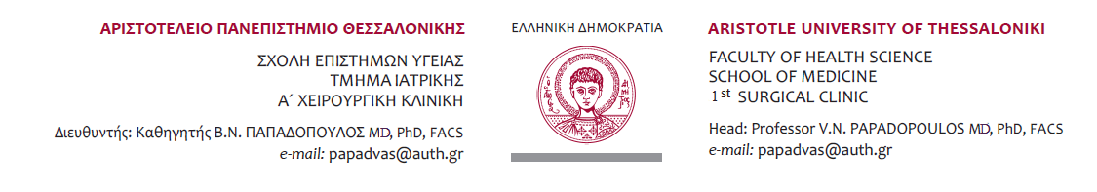
Θεσσαλονίκη,21.05.2020

Aπό την Α΄ Χειρουργική Κλινική του Α.Π.Θ. του Γ.Ν.Θ.¨Γ. ΠΑΠΑΓΕΩΡΓΙΟΥ» (Διευθυντής : Καθηγητής Β.Παπαδόπουλος), καλούνται οι φοιτητές του ΣΤ΄ ΕΞΑΜΗΝΟΥ Χειρουργική Ι Ακ.έτους 2019-2020, να προσέλθουν από Δευτέρα 25.5.2020 στην κλινική για την ακολουθία και σταδιακή ολοκλήρωση των μαθημάτων τους.
Δεδομένης της κατάστασης όπως έχει διαμορφωθεί λόγω της πανδημίας του covid-19 ,οι φοιτητές χωρίστηκαν σε 2 ομάδες των 24 και 23 ατόμων για αποφευχθεί συνωστισμός εντός του νοσοκομείου και της κλινικής.
Η πρώτη ομάδα των 24 ατόμων(ξεκινώντας αλφαβητικά από Bil…AEM 33079 έως Μαυρ….ΑΕΜ 33244) θα προσέλθει στις 8:0-10:00π.μ. στην κλινική ,όπου και θα χωριστούν εκ νέου σε πέντε ομάδες γα την άσκηση τους.
Η δεύτερη ομάδα των 23 ατόμων(από Μητ….ΑΕΜ 33136 έως Χονδ….33057) θα προσέλθει στην κλινική στις 10:00 π.μ.-12:00μ.μ. ,όπου θα χωριστεί σε πέντε υποομάδες.
Παρακαλούνται οι φοιτητές να τηρήσουν όλα τα απαραίτητα μέτρα ασφαλείας (ποδιά,μάσκα,γάντια)για τη δική τους προστασία αλλα και των ασθενών.

Από τη γραμματεία της κλινικής

